Муниципальное бюджетное общеобразовательное учреждение Башкирская гимназия имени первого Президента Республики Башкортостан Муртазы Губайдулловича Рахимова с.Мраково муниципального района Кугарчинский район Республика Башкортостан

Тема индивидуального проекта
Третьяковская галерея

Выполнила:
ученица 10А класса
Кильсенбаева Динара

Руководитель:
Ягафаров Шамиль Сулпанович
Учитель ИЗО и технологии

с. Мраково
2024
ВВЕДЕНИЕ

Государственная Третьяковская галерея – это одно из самых известных и значимых музейных учреждений в России, которое специализируется на хранении и показе произведений отечественного искусства. Она была основана известным российским купцом и меценатом Павлом Третьяковым в 1856 году. С течением времени галерея значительно расширилась и теперь предлагает посетителям обширную коллекцию произведений русских художников, начиная с икон XIII века и заканчивая работами современных мастеров.
Актуальность темы:
Третьяковская галерея играет важную роль в сохранении и продвижении русского искусства. Проводя различные выставки, лекции, мастер-классы люди могут окунуться в мир истории искусства.
Цель: Узнать и изучить истории картин Третьяковской галереи; рассмотреть самые значимые картины художников.
Для достижения поставленной цели необходимо было решить следующие
задачи:
1) Ознакомиться с историей Третьяковской галереи.
2) Рассмотреть самые значимые картины и их художников.
3) Узнать возможен ли заработок на репродукции картин.
Методы проекта:
1) Изучение и анализ литературы по данной теме.
2) Поиск и отбор необходимой информации из научно-популярной литературы, Интернет.
3) Обзор картин Третьяковской галереи.
Новизна заключается в возможности посещать интерактивные галереи дистанционно.
Практическая значимость проекта: предложенный проект можно использовать на уроках МХК, изобразительного искусства и занятиях в художественной лаборатории факультета искусств.

Этапы реализации проекта:
1) Подготовительный: обоснование актуальности и новизны проекта, составление плана, изучение, анализ и систематизация литературы о теме.
2) Основной: выбор способа представления результата, ознакомление с картинами и их художниками, оформление проекта.
3) Заключительный: обобщение полученных материалов по проекту, презентация проекта.
Ожидаемые результаты:
1) Сбор информации о Третьяковской галереи.
2) Создание репродукций по оригиналам картин.
3) Удовлетворение результатами индивидуальной работы.
Ресурсы проекта:
1) Материально-технические: ноутбук (с выходом в Интернет), мультимедиа проектор с экраном, принтер, бумага.
2) Информационные: научная и художественная литература.
3) Финансовые: 3 набора картин по номерам.

ГЛАВА I. ИСТОРИЯ ТРЕТЬЯКОВСКОЙ ГАЛЕРЕИ И ПЕРВАЯ
КОЛЛЕКЦИЯ.

1.1 История Третьяковской галереи.
Третьяковская галерея – это воплощение идей Павла Третьякова. Однако не меньшую роль, в открытии галереи, сыграл его брат – Сергей Третьяков. Их увлечением была живопись и её коллекционирование. Галерея была создана в 1856 году, но посещать ее можно было лишь 11 лет спустя.
Все началось с того, что Третьяковы начали скупать работы мастеров, среди которых были Николай Николаевич Ге, Иван Иванович Шишкин, Андрей Николаевич Шильдер и др. У Павла была мечта, создать «хранилище изящных искусств», в которой бы были картины русских мастеров.
Картины хранились в доме Третьяковых до открытия музея. В коллекции насчитывалось около 1,5 тысяч картин.
Сергей Третьяков умер. Павел решил подарить всю галерею Москве вместе с картинами. Он оставил после себя огромный след в культурном наследии [https://www.osnmedia.ru/1000/tretyakovskaya-galereya/].

1.2 Первая коллекция Третьяковской галереи.
Первыми выставочными образцами Третьяковской галереи стали, полученные Павлом в 1856 году картины «Искушение» Николая Шильдера и «Стычка с финляндскими контрабандистами» Василия Худякова.
Основа коллекции формировалась с 1860-1880 год. Павел дополнял свою галерею не только картинами известных художников, но и начинающих мастеров. Сортировать полотна ему помог Иван Крамской, хороший друг Третьякова.
В 1862 году Павел приобрел картину В. Г. Перова «Сельский крестный ход на Пасхе». Прошло какое-то время, Третьяков начал собирать портреты выдающихся людей. Василий Перов нарисовал для него портрет И. Тургенева, В. Даля, М. Погодина, Ф. Достоевского, А. Майкова. А Иван Крамской создал портреты А. Грибоедова, Л. Толстого. И. Репин сотворил портрет М. Глинки.
Третьякову удаётся выкупить портрет Н. Кукольника у его вдовы и портрет Н. Гоголя при жизни – у живописца Ф. Моллера.
Чуть позже в галереи появились работы художников Архипа Куинджи, Николая Ге, Карла Гуна, Ивана Шишкина, Константина Савицкого, Алексея Боголюбова.
При отборе картин Павел не смотрел на одобрения власти. Так, он купил картину Репина «Иван Грозный и сын его Иван» и Николая Ге «Милосердие», подвергаясь критике властей [https://vk.com/wall-178624694_1778].

1.3 Самые значимые картины Третьяковской галереи.
В нашей стране нет человека который не слышал о Третьяковской галереи. В ней находятся больше 180 тысяч различных экспонатов начиная от картин заканчивая драгоценностями, созданными в разные периоды времени.
На данный момент ТОП-5 шедевров галереи составляют следующие картины:
1) «Богатыри», Виктор Михайлович Васнецов [1].
- Третьяков купил знаменитую картину у Васнецова в 1898 году. Живописец писал эту картину около 20 лет. На картине изображены три легендарных богатыря: Илья Муромец, Алеша Попович, Добрыня Никитич.
- У каждого богатыря есть определённые качества. Илья Муромец - спокойный и уверенный в себе мужчина. Добрыня Никитич – умен и величавен. Алеша Попович – веселый и смелый.
- Каждая деталь в картине имеет свой смысл, уделите им особое внимание.
2) «Неизвестная», Иван Николаевич Крамской [https://top10a.ru/samye-izvestnye- kartiny-tretyakovskoj-galerei.html].
- Картина была написана в 1883 году. На ней изображена девушка. До сих пор не известно, кого изобразил Крамской. По версии людей на картине изображена Екатерина Долгорукова– любовь Александра 2. Она движется по Невскому проспекту вдоль, которого виднеется Александринский театр. Девушка очень привлекательна и одета по моде 19 века.
3) «Утро в сосновом лесу», Иван Иванович Шишкин [2].
- У картины имеется несколько названий. В описях галереи есть еще одно название – «Медвежье семейство в лесу». В некоторых источниках «Утро в сосновом бору». Все же полное название картины Шишкина «Утро в сосновом лесу».
- Над картиной работало 2 мастера И. Шишкин и К. Савицкий. Шишкину удавалось перенести все детали флоры. А Савицкий дополнил картину медвежатами. К сожалению, на шедевре стоит лишь одна подпись.
4) «Девочка с персиками», Валентин Александрович Серов (Приложение 1).
- Картина была написана в 1887 году в доме Абрамцева. Серов изобразил портрет Веры Мамонтовой. На тот момент ей было 11 лет.
- Мамонтовы купили персиковые деревья, которые посадили в оранжереи. В августе Вера собрала первые персики и села за стол, чтобы полакомиться ими. Увидев ее, Валентин предложил девочке позировать, каждый день в течении двух месяцев.
5) «Охотники на привале», Василий Григорьевич Перов [3].
- На данный момент это одна из самых известных картин. В XIX веке её считали неудачной. Конечно, были те люди, которым нравилась работа Перова. Например, Достоевский – великий классик, который восхищался работами Василия Григорьевича.

1.4 Возможен ли заработок на репродукции картин?
Репродукция картины - это копия оригинальной картины, созданная с целью сохранения и передачи ее художественной ценности. Это может быть выполнено различными способами, такими как печать, рисование или другие художественные техники.
Репродукции картин могут быть использованы для декорации интерьера, образовательных целей или как подарок. Они позволяют людям насладиться искусством, не обладая оригиналом, и сохранить красоту произведения на протяжении времени.
Возможен ли заработок на репродукции картин?
Да, возможен заработок на репродукциях картин. Многие художники создают репродукции известных произведений и продают их как оригинальные работы. Также существует спрос на репродукции для декорации интерьера, подарков и коллекций. Некоторые художники также получают заказы на создание репродукций от частных лиц, галерей или музеев. В целом, рынок репродукций картин может быть прибыльным для тех, кто обладает навыками воспроизведения произведений искусства и может найти свою аудиторию.
В Третьяковской галерее есть репродукции таких известных картин, как "Богатыри" Виктора Васнецова, "Богоматерь Владимирская" Андрея Рублева, "Алёнушка" Василия Сурикова и многие другие.

ГЛАВА II. ПРОЕКТ СОЗДАНИЯ КАРТИН ПО НОМЕРАМ.

2.1. Методика исследования
Картины по номерам - это вид творчества, при котором художественное полотно разделено на множество мелких областей с номерами, соответствующими определенным цветам. Люди могут приобрести такой набор и затем покрасить каждую область определенным цветом в соответствии с номером, чтобы в конечном итоге получить красивую картину. Это хороший способ провести время и развить свои художественные способности, не требуя особых навыков или опыта в живописи.
Процесс рисования картины:
Шаг 1: Распаковка набора. После покупки набора для картины по номерам распакуйте его и убедитесь, что у вас есть все необходимые материалы.
Шаг 2: Подготовка красок. Если в наборе есть гуашь или акриловые краски, то перед началом работы их следует размешать, чтобы получить однородную консистенцию.
Шаг 3: Начало работы. Начните с самых мелких номеров и постепенно переходите к более крупным. Это позволит вам избежать случайного размазывания краски при работе с более мелкими деталями.
Шаг 4: Точность и аккуратность. При работе над картиной по номерам важно быть точным и аккуратным, чтобы не выйти за контуры и не испортить общий вид картины.
Шаг 5: Завершение работы. После того как вы закрасите все области соответствующими цветами, дайте краске высохнуть и при необходимости добавьте дополнительные слои для более насыщенного цвета.
Шаг 6: Наслаждайтесь результатом. После завершения работы наслаждайтесь своей новой картиной по номерам и возможно даже поделитесь ею с друзьями и семьей.
Набор для рисования картины по номерам обычно включает в себя следующие компоненты (Таблица 1):

1. Холст с нанесенным рисунком: на холсте уже нанесен контур изображения, разделенный на различные номерированные секции, соответствующие различным цветам.
2. Набор красок: обычно включает в себя акриловые краски, предварительно смешанные и разделенные по номерам, соответствующим номерам на холсте.
3. Кисти: набор кистей различных размеров, необходимых для закрашивания различных участков холста.
4. Инструкции: подробное описание процесса рисования по номерам, включая информацию о том, как использовать краски, смешивать цвета и т.д.
Некоторые комплекты также могут включать дополнительные принадлежности, такие как палитры для смешивания красок, фиксатор для закрепления красок на холсте и т.д.

ЗАКЛЮЧЕНИЕ

Исследование Третьяковской галереи позволило получить глубокое понимание истории и коллекций этого культурного наследия. В процессе работы над проектом были исследованы уникальные произведения русского искусства, представленные в галерее, а также рассмотрены аспекты её основания и развития.

Анализ первой коллекции Третьяковской галереи позволил выявить историческое и культурное значение представленных произведений искусства для российского и мирового искусства в целом. Полученные данные предоставляют возможность более глубокого понимания творчества русских художников и их вклада в развитие мировой культуры.

Таким образом, проект о Третьяковской галерее не только расширил наши знания об истории искусства, но и подчеркнул важность сохранения и продвижения национального культурного наследия.

Такое заключение подводит итоги исследования, обобщает полученные результаты и подчеркивает важность данной темы для культурного развития и понимания истории искусства.

СПИСОК ЛИТЕРАТУРЫ
- А.В.Лебедев, Ю.Д.Соколов. Каталог художественных произведений, находящихся в экспозиции Государственной Третьяковской галереи. Москва; «Б.И.», 1947. – 8 с.
- М. Гордеева. ТОМ 1. Государственная Третьяковская галерея. Москва; «Директ-Медиа», 2011. – 2 с.
- Т. М. Ковалевская. Государственная Третьяковская галерея. Путеводитель- Москва.: «Советский художник», 1969. – 7 с.

ИНТЕРНЕТ-РЕСУРСЫ
1) https://vk.com/wall-178624694_1778
2) https://top10a.ru/samye-izvestnye-kartiny-tretyakovskoj-galerei.html
3) https://www.osnmedia.ru/1000/tretyakovskaya-galereya/

ПРИЛОЖЕНИЕ

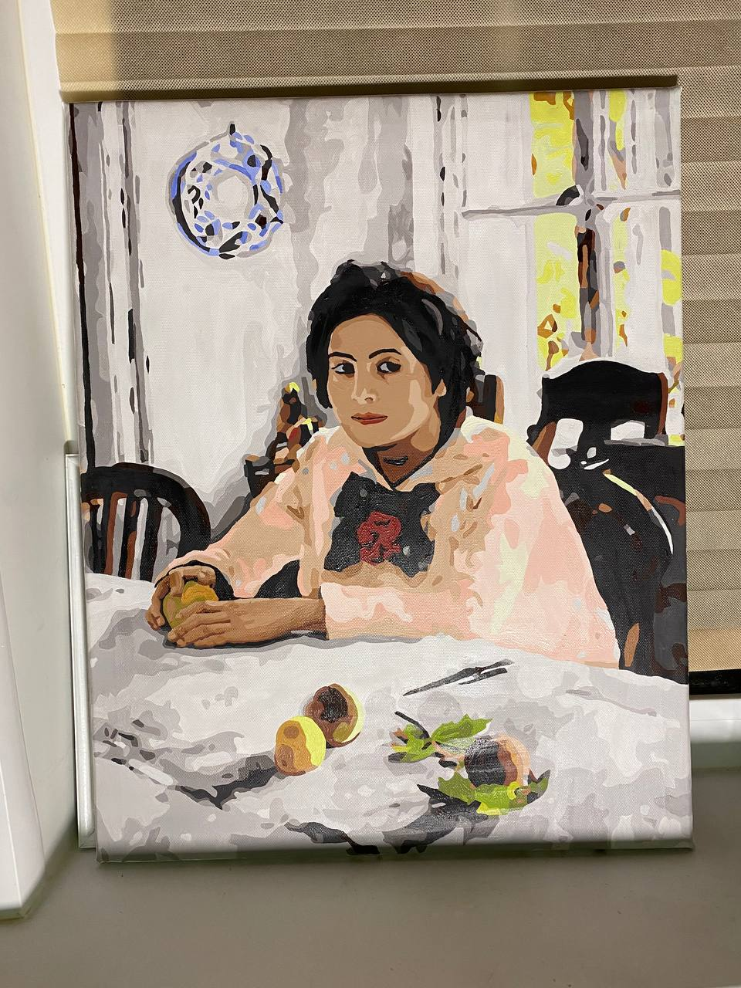
Приложение 1

Рис. 1 Валентин Серов «Девочка с персиками»

Приложение 2
Таблица №1. Экономические расчеты создания картины по номерам.

Название продукта | Расход материала на 3 картины | Цена (руб.) | Затраты на 3 материала
Холст | 3 холста | 1200 руб. | 1200 руб.
Акриловые краски | 74 цвета | 888 руб. | 888 руб.
Набор кистей | 3 кисточки | 160 руб. | 160 руб.
Лак | 25 мл | 150 руб. | 150 руб.
Итого: |  | 2398 руб. | 2 398 руб.

